## 关于开展心肺复苏等急救知识培训的通知

各片区、门店：

近年来，随着人们工作和生活的压力增加，突发疾病引起死亡的年龄越来越年轻，且大多数突然死亡都是因为心梗、心脏骤停等，在此类疾病发生时未得到及时抢救，生命消逝就是几分钟的事情。生命安全无小事，作为门店的健康顾问，掌握基本的急救技能对于及时地挽救生命至关重要。为了培养门店员工的急救技能以及提高自救互救意识，应广大小伙伴的多次呼吁，通过公司人事培训部门和培训讲师及厂家的反复沟通确认，计划于8月初组织开展心肺复苏急救、海姆立克急救以及皮肤创面包扎急救的知识培训，此次培训的开展真正践行了太极是一家有温度的专业药房。现将培训相关事宜通知如下：

1. **培训讲师**

本次特别邀请的急救专家是由全国首批急救教育试点院校——四川国际标榜职业学院推荐：

黄琬茹——获美国心脏协会AHA急救证书，红十字急救员证书，外科护理学急救教学主讲教师；

黄丹——红十字急救员证书，多次参加社会急救培训，急救技术主讲教师；

徐晗——多次参加社区急救相关培训，急救技术培训助教。

并且还准备了供大家实践的人体模型。

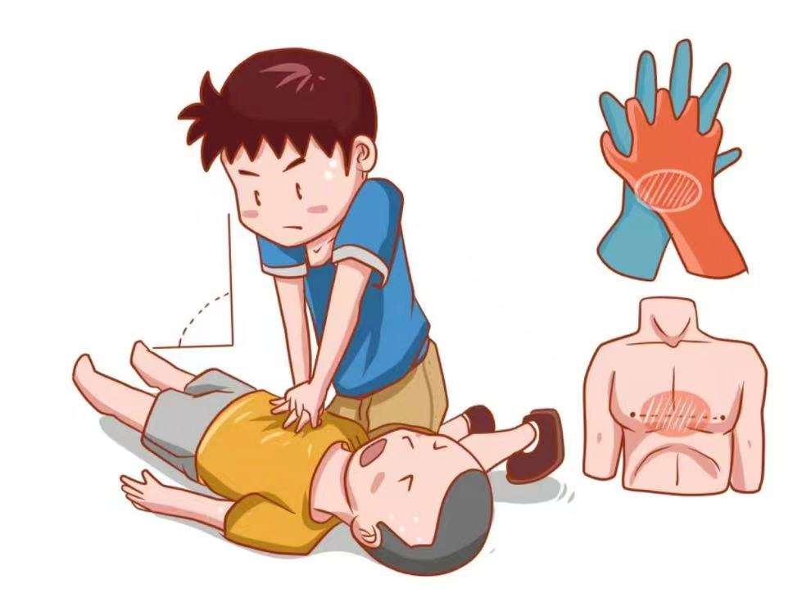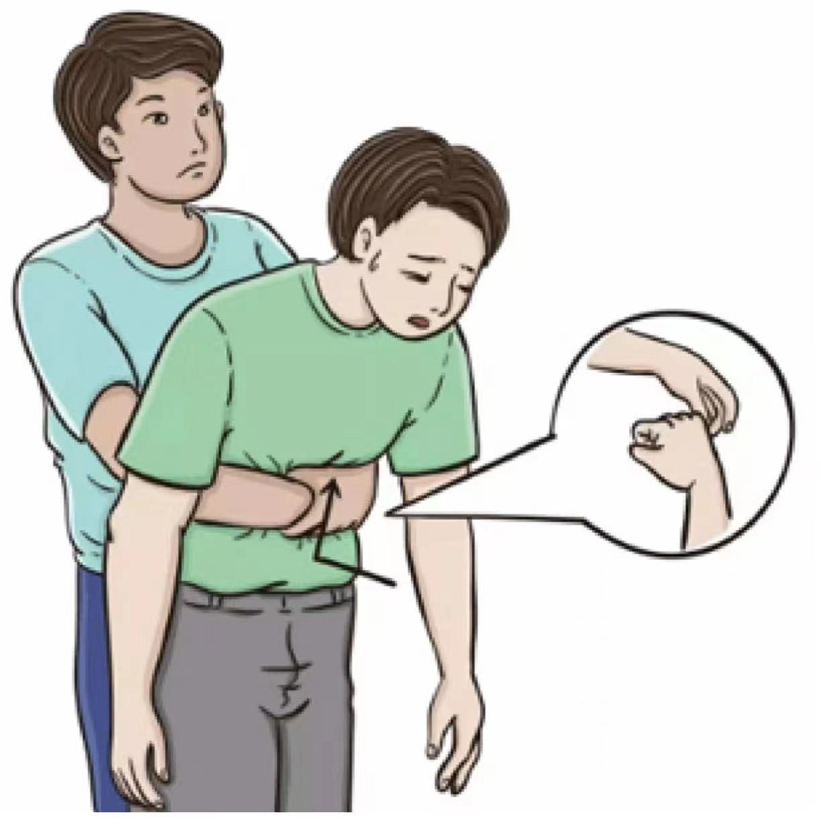

**二、培训时间**

本次培训计划分两批开展：

第一批时间：2024年8月5日 9:00-17:30

第二批时间：2024年8月6日 9:00-17:30

**三、课程安排**

|  |  |
| --- | --- |
| 时间 | 培训内容 |
| 9:00-12:00 | 皮肤创面包扎急救知识及产品知识 |
| 12:00-13:30 | 午餐 |
| 13:30-17:30 | 心肺复苏急救和海姆立克急救 |

**8月5日与8月6日安排相同，课程不仅是理论，更多的是实际操作，让大家在应对事件时能够运用起来。**

**四、培训人员名单**

**名单由片区提供，并于后续下发通知，5日和6日参会的人员不同，请大家仔细查看人员名单。未参加到此次培训机会的小伙伴，下次再提供机会。**

**五、培训要求**

1. 请各门店提前做好班次安排，所有参训人员准备学习用具笔记本、签字笔，课堂上认真做好学习笔记，现场将会进行测试及抽查。统一着蓝色夏季工作服，佩戴头花。
2. 请参加人员做好班次安排。本次培训不准请假，每位参会人员成本都有近百元，请各主管谨慎安排，重视此次培训。

**六、培训地点**

金牛区蓉北商贸大道二段228号成都西部医药经营有限公司多功能厅（福宁路地铁站E口出）

综合管理部

2024年7月30日